ionic自定义图标

概述
Ionic 框架中内置了很多图标，我们只需要引用 ionic icons 中的样式即可

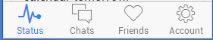

Ionic tabs 示例工程中的 tab 图标
<ion-tab title="Chats"
// ion-ios7-chatboxes-outline on-ios7-chatboxes 指的就是图标样式
icon-off="ion-ios7-chatboxes-outline" icon-on="ion-ios7-chatboxes" href="#/tab/chats">
<ion-nav-view name="tab-chats"></ion-nav-view>
</ion-tab>

但是有时我们需要自己的图标，因此我们需要定义自己的图标 比如

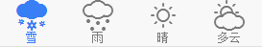

原理

Ionic 中内置的所有图标，都是通过字体文件以css 样式的方式引入

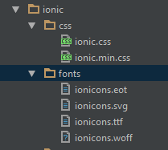

@font-face {
font-family: "Ionicons";
src: url("../fonts/ionicons.eot?v=1.5.2");
src: url("../fonts/ionicons.eot?v=1.5.2#iefix") format("embedded-opentype"), url("../fonts/ionicons.ttf?v=1.5.2") format("truetype"), url("../fonts/ionicons.woff?v=1.5.2") format("woff"), url("../fonts/ionicons.svg?v=1.5.2#Ionicons") format("svg");
font-weight: normal;
font-style: normal; }

修改起来太麻烦

因此我们想要自己的图标，可以参照这种方式，定义自己的图标 ，自定义图标实际上就成了自定义字体，归纳起来可分为三步
1这里我们需要自己准备 svg格式的矢量图
2 生成字体文件
3 在CSS中引用字体文件

自定义图标操作步骤

A将要生成的图标 做成svg格式 详情可参见
http://www.iconfont.cn/help/platform.html

B到 https://icomoon.io/app/#/select 网站生成图标

1 单击 import icons 按钮 导入我们准备好的svg 图标集，或者Add icons From Library 引用这个网站上的一些现成图标

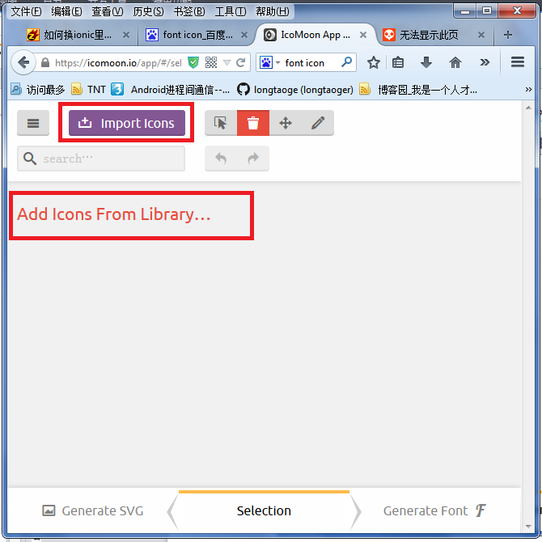
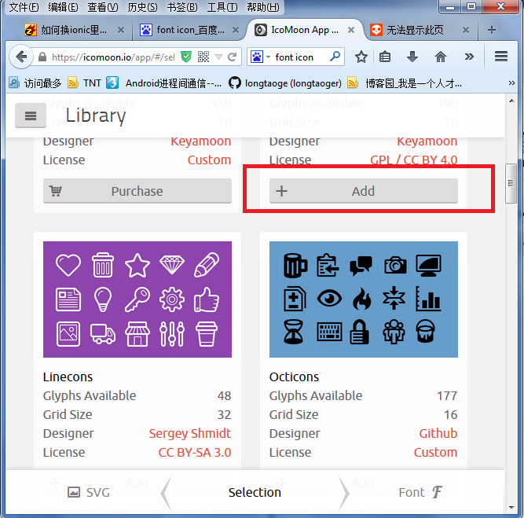

2 选择要生成的图标，或者通过其菜单选择，全选 SelectAll / 不选None
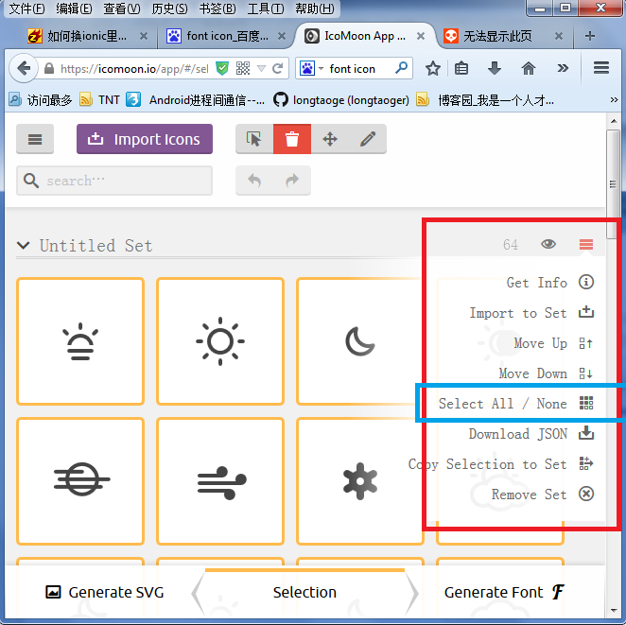

3 点击右下角 Generate Font F按钮 进入属性设置页面


4 进行字体属性设置

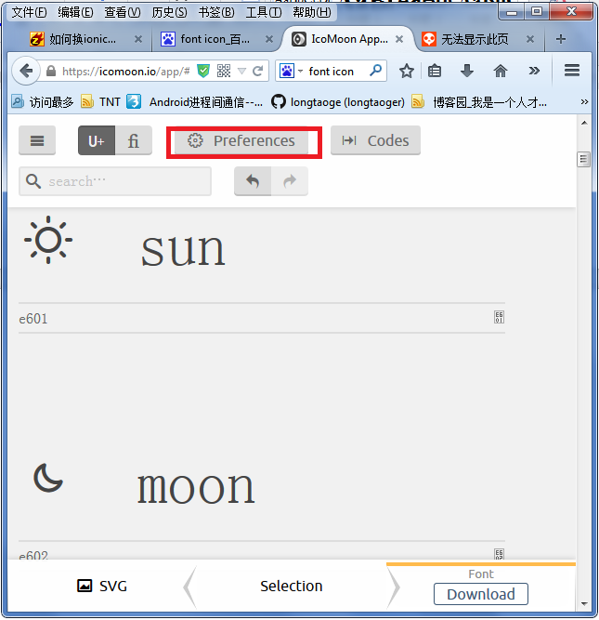

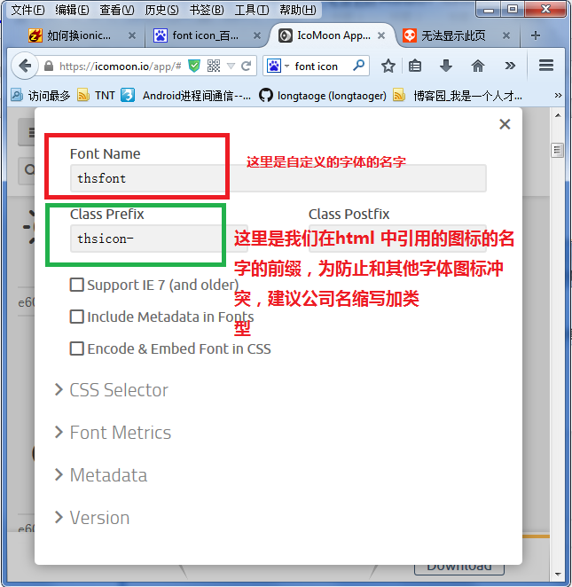

5 下载字体文件及dome
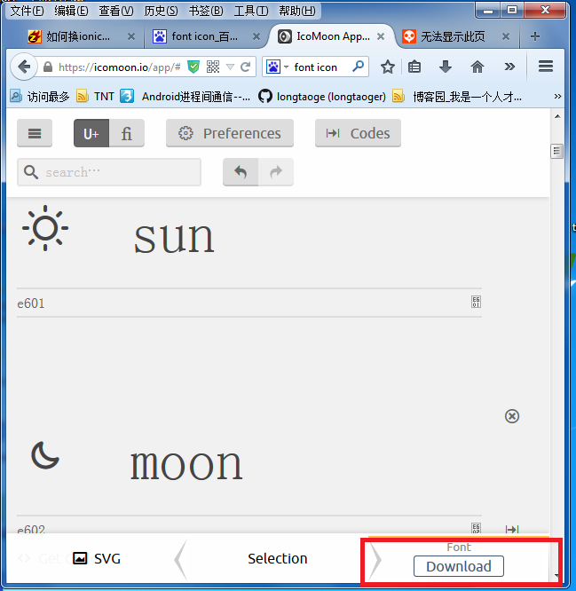

6解压下载后的压缩包 可以得到以下的文件夹 其中包括demo ，style.css 及fonts 文件中的字体文件就是我们要的
使用时，一起拷贝到我们的工程中即可

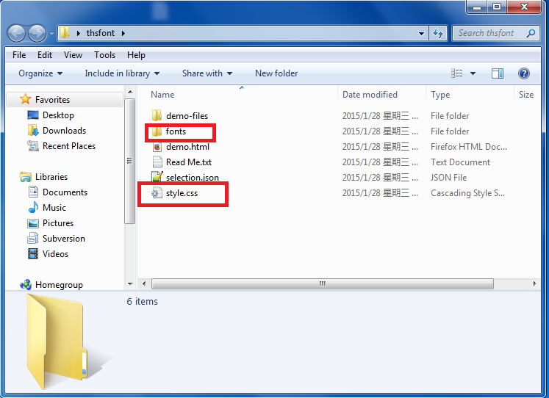

C 在Ionic工程中引用

1将所要用的css 及字体文件放到一个文件夹中
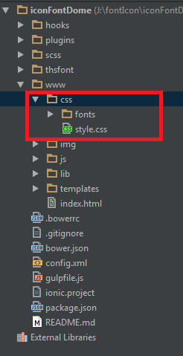

2 在index.html 中引入我们的css

<link href="css/style.css" rel="stylesheet">

3 在需要的地方引用，和ionic 中自带图标的方式相同，所有图标的样式名称可在 dome.html 文件中找到
<ion-tab title="雪" icon-off="thsicon-snowy" icon-on="thsicon-snowy5" href="#/tab/dash">
<ion-nav-view name="tab-dash"></ion-nav-view>
</ion-tab>
<ion-tab title="雨" icon-off="thsicon-weather4" icon-on="thsicon-weather5" href="#/tab/chats">
<ion-nav-view name="tab-chats"></ion-nav-view>
</ion-tab>
<ion-tab title="晴" icon-off="thsicon-sun" icon-on="thsicon-sun3" href="#/tab/friends">
<ion-nav-view name="tab-friends"></ion-nav-view>
</ion-tab>
<ion-tab title="多云" icon-off="thsicon-cloudy" icon-on="thsicon-cloudy3" href="#/tab/account">
<ion-nav-view name="tab-account"></ion-nav-view>
</ion-tab>

示例工程可参见
https://github.com/longtaoge/iconFontDome/tree/master

